МІНІСТЕРСТВО ОСВІТИ І НАУКИ УКРАЇНИ
ВІДОКРЕМЛЕНИЙ СТРУКТУРНИЙ ПІДРОЗДІЛ
«МАРІУПОЛЬСЬКИЙ МАШИНОБУДІВНИЙ ФАХОВИЙ КОЛЕДЖ
ДЕРЖАВНОГО ВИЩОГО НАВЧАЛЬНОГО ЗАКЛАДУ
«ПРИАЗОВСЬКИЙ ДЕРЖАВНИЙ ТЕХНІЧНИЙ УНІВЕРСИТЕТ»

МЕТОДИЧНА РОЗРОБКА

Відкритого заняття
«ДВОВИМІРНІ МАСИВИ»

Спеціальність 121 «Інженерія програмного забезпечення»

г. Маріуполь, 2021 р.
Основи програмування та алгоритмічні мови. Методична розробка відкритого заняття. Тема «Двовимірні масиви».

Підготувала: викладач кваліфікаційної категорії «спеціаліст другої категорії» - Тарнавська І. О.

Викладено методику проведення заняття, спрямовану на надбання знань та умінь студентів з теми «Двовимірні масиви».

Для викладачів циклу професійно-теоретичної підготовки спеціальності «Інженерія програмного забезпечення».

Рецензенти:
Лапочук Н. О. – викладач-методист ВСП «Маріупольський машинобудівний коледж ДВНЗ «ПДТУ»

Демидова Л. М. – викладач вищої категорії ВСП «Маріупольський машинобудівний коледж ДВНЗ «ПДТУ»

Розглянуто та схвалено на засіданні циклової комісії «Програмна інженерія» ВСП «Маріупольський машинобудівний коледж ДВНЗ «ПДТУ»
Протокол № 6 від 20.01.2021 р.

Зміст

Рецензії
Вступ
План заняття
Список використаних джерел
Додатки

Вступ

Навчальна дисципліна «Основи програмування та алгоритмічні мови» є обов’язковою компонентою циклу професійно-практичної підготовки фахових молодших бакалаврів спеціальності 121 «Інженерія програмного забезпечення».
Навчальна дисципліна «Основи програмування та алгоритмічні мови» є інструментальною основою та забезпечує наступні дисципліни: «Об’єктно-орієнтоване програмування», «Алгоритми та структури даних», «Інструментальні засоби візуального програмування».
Мета навчальної дисципліни – викладення основних понять алгоритмізації і техніки застосування у програмуванні базових алгоритмічних структур і базових структур даних. Тому система навчання повинна бути спрямована на розвиток студентів: їх світогляду, логічного мислення, креативних здібностей, пізнавальної активності.
Освітньо-кваліфікаційною характеристикою підготовки фахових молодших бакалаврів в дисципліні «Основи програмування та алгоритмічні мови» передбачене вивчення модулю КЗП.11.04 «Базові структури даних». Масив є однією з базових структур даних. Тема заняття актуальна, тому що інформацію на практиці часто подають у вигляді таблиць і необхідно навчитись її обробляти та записувати в компактному вигляді.
Знання здобуті з теорії та підкріпленні рішенням задач будуть використані при виконанні практичної частини заняття.
Одним з важливих факторів при виконанні практичної роботи за наведеною темою є можливість запам’ятати засоби заповнення та виведення масиву на екран.
І тому, виконане за допомогою додатка-компілятора Coding C++ завдання, дає змогу поглиблювати знання студентів, розвіває творчі здібності та логічне мислення.

План заняття

Навчальна дисципліна: Основи програмування та алгоритмічні мови.
Курс: 1 (перший).
Група: РПЗ-20-01.
Спеціальність: Інженерія програмного забезпечення.
Дата проведення: 01 березня 2021 року.

Тема заняття: Двовимірні масиви.
Мета: Розглянути поняття двовимірного масиву, способи введення та виведення елементів масиву; навчитись описувати та обробляти елементи двовимірних масивів мовою програмування.
      - Методична:
- удосконалення методики викладання нового матеріалу із застосуванням комп’ютерних технологій;
- удосконалення методики використання міжпредметних зв’язків.
- Дидактична:
- дати поняття про двовимірний масив, його опис, способи заповнення та виведення на екран масиву;
- навчитися створювати алгоритми знаходження елементів двовимірного масиву;
- розвивати логічне мислення, самостійність, вміння розуміти і бачити структуру програми, що працює з масивом.
- Виховна:
- формувати вміння раціонально використовувати час;
- формувати та підтримувати інтерес до обраної спеціальності;
- підтримувати творче відношення до розв’язання поставлених питань;
- формувати дбайливе відношення до обладнання та технічного оснащення.
Вид заняття: лекція з використанням інтерактивних форм навчання та мультимедійного супроводу заняття.
Тип заняття: комбіноване.
Форми та методи проведення заняття: лекція з елементами методів: пояснення, бесіда, усне фронтальне опитування, робота з мультимедійною презентацією, виконання завдань з використанням компілятору мови С++.
Міжпредметний зв'язок: алгоритми та структури даних, лінійна алгебра та аналітична геометрія.
Технічні засоби навчання: мультимедійний проектор з демонстраційним екраном, мобільний додаток компілятор Coding C++.
Методичне забезпечення:
- мобільний додаток компілятор Coding C++;
- питання з тестового опитування;
- мультимедійні презентації «Одновимірні масиви», «Двовимірні масиви».
Джерела інформації:
- Бєлов Ю.А. Коваль Ю.В. Вступ до програмування мовою С++. Організація обчислень: навч. посіб. – К.: Видавничо-поліграфічний центр «Київський університет», 2016 р. – 175 с.
- Грицюк Ю.І., Рак Т.Є. Програмування мовою С++: навчальний посібник. – Львів: Вид-во Львівського ДУ БЖД, 2017 р. – 292 с.
- Карпенко Н.В. Розробка програм на мові С у сучасних середовищах: навч-метод. посіб. / Н В. Карпенко – Д.: ЛІРА, 2018 р. – 144 с.
- С++. Основи програмування. Теорія та практика: підручник за ред. О.Г. Трофименко. – Одеса: Фенікс, 2017 р. – 544 с.
- С++. Теорія та практика: Навч. Посібник за ред. О. Г. Трофименко. – Одеса: ОНАЗ ім. О.С. Попова, 2015 р. – 588 с.
Зміст та хід заняття
1 Організаційна частина
1.1 Привітання студентів.
1.2 Перевірка присутності студентів та їх підготовки до роботи.
1.3 Інформація теми заняття і мети.
2 Актуалізація опорних знань
2.1 Контроль знань студентів з метою:
- оцінки рівня підготовки студентів;
- активізації діяльності та підвищення організованості групи;
- виявлення рівня засвоєння попередньо вивченого матеріалу.
2.2 Перевірка домашнього завдання у вигляді:
- фронтального опитування по базовим запитанням, відповіді на які даються стислі та вичерпні;
- тестового контролю знань.
2.3 Студентам пропонується повторити матеріал за темою «Одновимірні масиви» за допомогою презентації.
Опитування ведеться за вибором викладача згідно таких питань:
Що таке масив?
Що таке індекс?
Які типи називають простими, а які структурованими?
Що таке одновимірний масив?
Як записати одновимірний масив?

3 Викладання нового матеріалу
На практиці інформацію досить часто подають у вигляді таблиць. Це дає змогу записувати інформацію в компактному вигляді і легко нею користуватися. Ви у житті досить часто користуєтесь таблицями: таблиця Піфагора (таблиця множення), розклад руху автобусів, довідкова інформація в газетах, таблиця чемпіонату по футболу тощо. Отже, постає питання: «Яким чином табличну інформацію можна подавати в алгоритмічній мові та як її опрацьовувати?»
Поняття таблиці виникло тоді, коли програмістам знадобилося запам’ятати та обробити великий набір однотипних даних. Наприклад, якщо необхідно знайти середній бал кожного студента за семестр, то необхідно знайти суму дуже великої кількості оцінок. Як зберігати всі ці оцінки? Зарезервувати для цього 40 (а може і більше змінних? Це дуже незручно. Ось тут і приходить на допомогу такий структурований тип даних, як таблиця або інакше масив.
Двовимірний масив
Спочатку подивимось на двовимірний масив з точки зору теорії. Подивимось як він розташовується в пам’яті комп’ютера, намалюємо його структуру, а потім перейдемо до практики.
Спосіб організації даних, при якому кожен елемент визначається номером рядка та номером стовпця, на перетині яких він розташований, називається двовимірним масивом.
Двовимірний масив схожий на одновимірний (має індекс, за яким можна звернутись за елементом або отримати його значення), але є деякі відмінності. Так виглядає двовимірний масив. Він нагадує координатну сітку. Двовимірний масив дуже нагадує гру морський бій (лист 10х10, щоб знайти клітинку потрібно вказати її координати). У відмінності від гри (букви та цифри), для номерів будуть використовуватись тільки цифри. Адреси елементів двовимірного масиву мають дві цифри.
 | колонка0 | колонка1 | колонка2 | колонка3 | колонка4
рядок0
рядок 1
рядок 2
(строка)
Таким чином для двовимірного масиву потрібно вказувати кількість рядків та колонок.
Давайте подивимось як потрібно звертатись до двовимірного масиву.
Звернення до масиву: спочатку рядок, потім колонка (по черзі прошу студентів звернутись до осередків масиву в довільному порядку).
 | колонка0 | колонка1 | колонка2 | колонка3 | колонка4
рядок0 | a[0][0] |  |  |  | a[0][4]
рядок 1 |  |  | a[1][2]
рядок 2
Закріплення вмінь (усно)
А 2 5 6 1
1 4 8 4
3 0 9 7
Обчислити значення: A[1][1]+A[1][2] = 4+8
A[2][0]+A[2][2] = 3+9
A[0][3]+A[1][2] = 1+8
Оголошення двовимірного масиву
тип ім’я масиву [рядків] [стовпців]

Закріплення вмінь за допомогою додатку Coding C++. Звернення до елементів двовимірного масиву
Розглянемо як потрібно звертатись до окремого елементу за індексом двовимірного масиву.

#include<iostream>
using namespace std;
int main()
{
const int ROW=3;//кількість рядків
const int COL=4;//кількість колонок

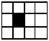
int arr[ROW][COL];
cout<<arr[1][1]<<endl;// звернення до елементу, нічого не записували, тому 0
arr[1][1]=55;// заповнили цей елемент значенням 55
cout<<arr[1][1]<<endl;// звернулись щоб отримати значення
}

Результат виконання програми
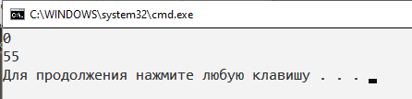
Увага! Потрібно слідкувати за тим, щоб не виходити за межі масиву (тобто не використовувати індекси, яких не має, тому що програма не завжди видає помилку і програма буде працювати неправильно.
Засоби формування двовимірного масиву
Нагадую!
int arr[ROW][COL]; // весь масив буде заповнений випадковими числами

int arr[ROW][COL]={}; // весь масив буде заповнений нулями

Заповнення двовимірного масиву вручну
#include<iostream>
using namespace std;
int main()
{
const int ROW=2;//кількість рядків
const int COL=4;//кількість колонок

int arr[ROW][COL]={ {2,3,4,5}, {6,7,8,9} };
}

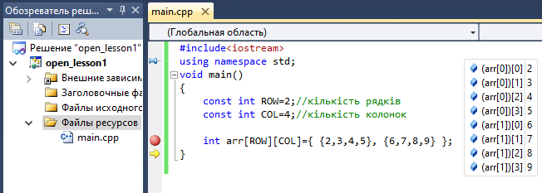
Але для розуміння так краще розмістити (чітко видно матрицю)
void main()
{
const int ROW=2;
const int COL=4;
int arr[ROW][COL]=
{
{2,3,4,5},
{6,7,8,9}
};
}

Заповнення та виведення на екран двовимірного масиву за допомогою циклу
Але вручну не дуже зручно заповнювати масиви та довго, тому для створення одновимірних масивів зручно використовувати цикли FOR. Для кожного індексу потрібно використовувати окремий цикл зі своєю змінною – лічильником. Цикли будуть вкладені: один вкладений в інший.
#include<iostream>
#include<ctime>
using namespace std;
int main()
{
const int ROW=5;//рядків
const int COL=8;//колонок
int arr[ROW][COL];
// Заповнення масиву випадковими числами

for (int i=0;i<ROW;i++)// пробігає за рядками масиву
{
for (int j=0; j<COL; j++)//пробігає за колонками масиву
{
arr[i][j]=rand()%10;//заповнює масив випадковими числами від 0 до 10
}
}
//Виведення масиву аналогічно введенню
for (int i=0;i<ROW;i++)
{
for (int j=0;j<COL;j++)//пробігає за колонками масиву
{
cout<<arr[i][j]<<"\t";
}
cout<<endl;//якщо не писати цю команду, масив виводиться в строку
}
}
Результат виконання програми
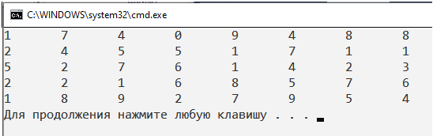

4 Видача завдань для індивідуального виконання роботи.
Кожний студент одержує індивідуальне завдання:
4.1 заповнити масив [M] [N] випадковими числами в діапазоні 0..L (значення M, N, та L взяти відповідно варіанту студента в додатку В);
4.2 вивести масив в консоль додатку Coding C++ у вигляді матриці;
4.3 перевірити, що завдання виконано вірно.

5 Підведення підсумків заняття.
Викладач оголошує оцінки, що отримали студенти згідно усіх форм відповідей.
Узагальнює заняття – мета проведення заняття досягнута.
Час, що залишився до кінця заняття використовує на виявлення труднощів, які виникли під час виконання роботи.

6 Завдання до дому.
Скласти програму для занесення в двовимірний масив таблиці множення двох чисел і виведення масиву на екран.

Список використаних джерел

- Бєлов Ю.А. Коваль Ю.В. Вступ до програмування мовою С++. Організація обчислень: навч. посіб. – К.: Видавничо-поліграфічний центр «Київський університет», 2016 р. – 175 с.
- Грицюк Ю.І., Рак Т.Є. Програмування мовою С++: навчальний посібник. – Львів: Вид-во Львівського ДУ БЖД, 2017 р. – 292 с.
- Карпенко Н.В. Розробка програм на мові С у сучасних середовищах: навч-метод. посіб. / Н В. Карпенко – Д.: ЛІРА, 2018 р. – 144 с.
- С++. Основи програмування. Теорія та практика: підручник за ред. О.Г. Трофименко. – Одеса: Фенікс, 2017 р. – 544 с.
- С++. Теорія та практика: Навч. Посібник за ред. О. Г. Трофименко. – Одеса: ОНАЗ ім. О.С. Попова, 2015 р. – 588 с.

Додатки

Додаток А – тестові запитання;
Додаток Б – презентація «Одновимірні масиви (повторення)»;
Додаток В – індивідуальне завдання;
Додаток Г - презентація для рефлексії «Двовимірні масиви»

Викладач другої категорії І. О. Тарнавська

Додаток А
ТЕСТОВІ ЗАПИТАННЯ
1.Яка із нижче наведених характеристик визначає структуру даних «масив»? (1 бал)
- об’єднання під одним іменем даних різного типу;  - об’єднання під одним іменем послідовності змінних одного типу, які розрізняються порядковими номерами; | - об’єднання під одним іменем послідовності команд, які потрібно виконати в програмі;  - об’єднання під одним іменем властивостей об'єкта та дій, які можна над ними виконувати.
2.Якщо для визначення положення елемента в масиві використовується значення одного індексу, то таким масив називається (1 бал):
- стандартним;  - одновимірним; | - динамічним;  - статичним.
3.В програмі зроблено опис: double Arr[ 9 ].
Відмітьте правильні твердження (3 бали):
- Arr - одновимірний масив;  - Arr - двовимірний масив;  - в описаній структурі даних елементи є цілочисельними;  - в описаній структурі даних елементи є дійснозначними; | - Arr не є масивом;  - в описаній структурі даних виділено місце в пам’яті для 9 елементів;  - в описаній структурі даних виділено місце в пам’яті для 8 елементів;  - в описаній структурі даних виділено місце в пам’яті для 10 елементів.
4. В програмі зроблено опис: int a[5] = {3, -2, 6, -7, 12};
cout << a[1] + a[2];
Яке значення буде виведено на екран при виконанні даного коду (2 бал)?
- 9;  - -9; |  | - -1;  - 4.
5. Якщо в масиві A 132 елемента, яким буде правильне звернення до останнього елемента масиву (1 бал)?
- A[132];  - A[131]; |  | - A[133];  - A[-1].
6. Якщо є оголошення int a[15], який фрагмент коду виводить всі елементи масиву (2 бали)?
- for (int k = 0; k <= 15; k++) cout << a[k];  - for (int k = 1; k < 16; k++) cout << a[k]; |  | - for (int k = 0; k < 15; k++) cout << a[k];

Додаток Б
Презентація «Одновимірні масиви (повторення)»
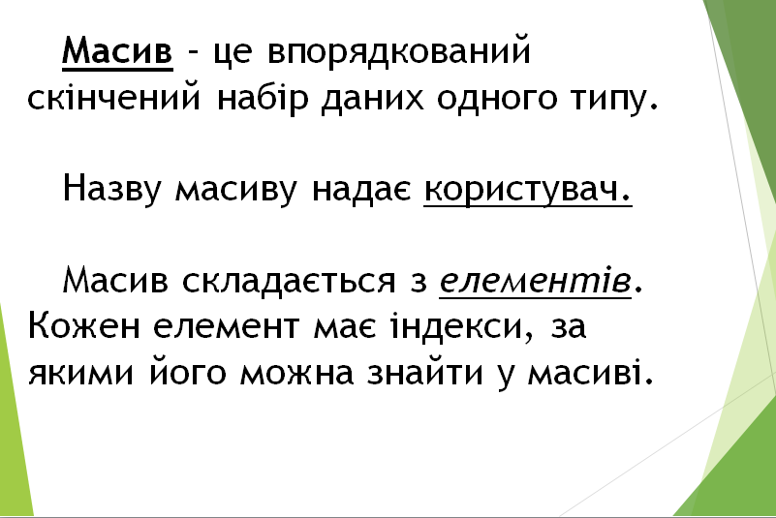 | 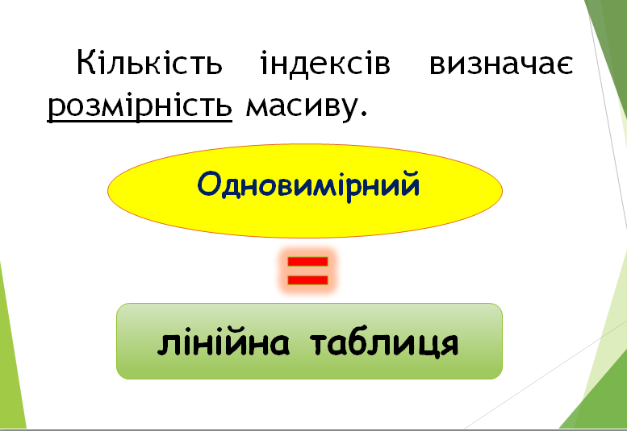
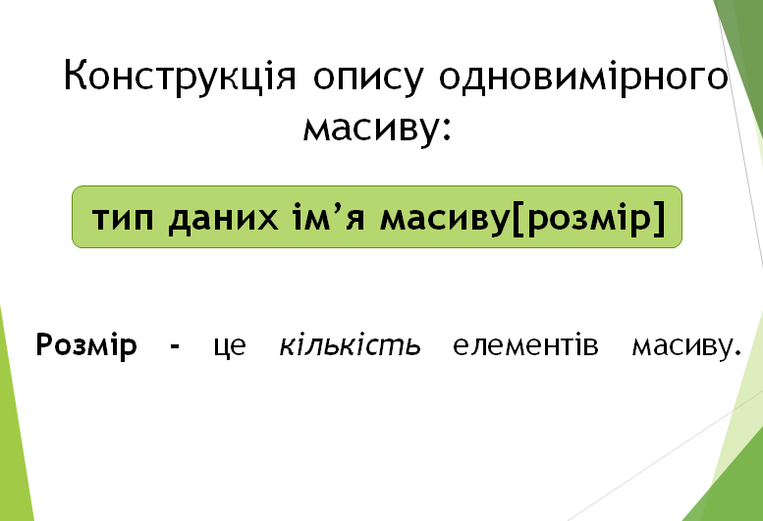 | 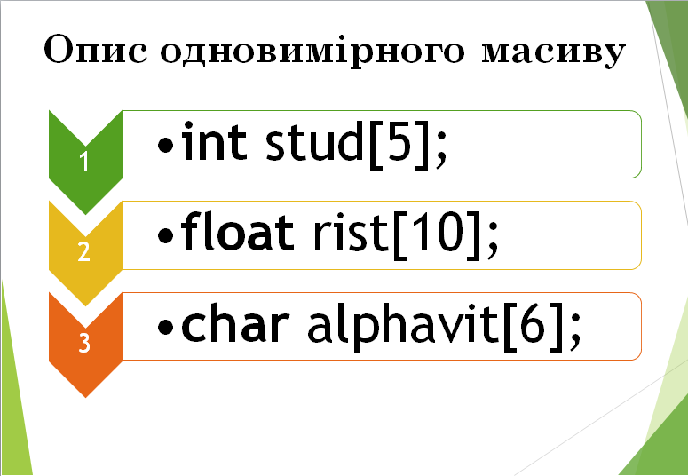
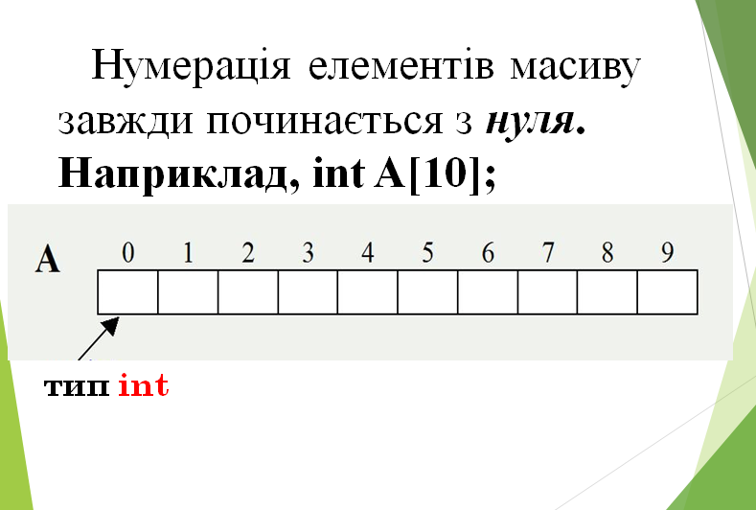 | 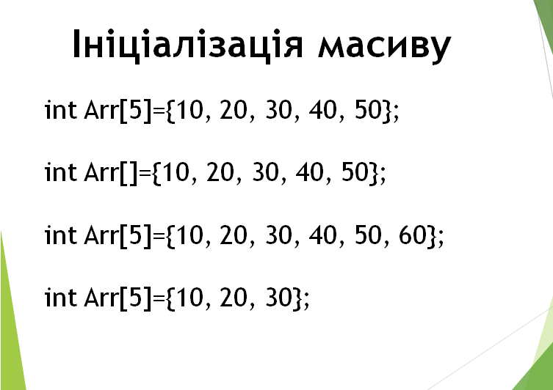
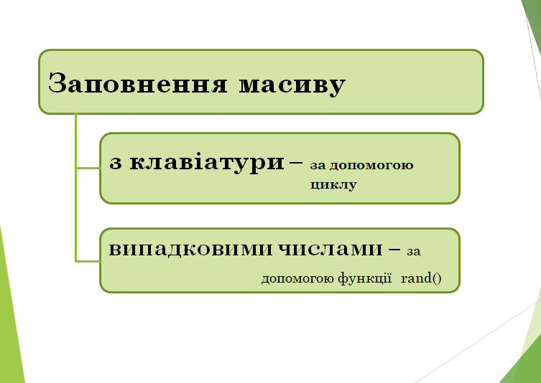 | 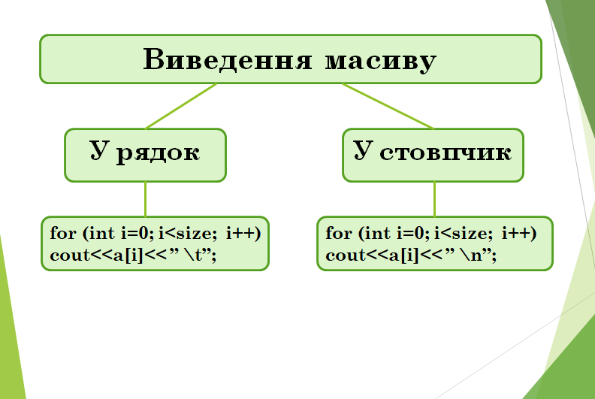

Додаток В
Індивідуальні завдання
Кожний студент одержує індивідуальне завдання. Необхідно:
- заповнити масив [M] [N] випадковими числами в діапазоні 0..L (значення M, N, та L взяти відповідно до варіанта студента в таблиці);
- вивести масив в консоль додатку Coding C++ у вигляді матриці;
- перевірити, що завдання виконано вірно.

Номер варіанту | M | N | L
1 | 3 | 4 | 10
2 | 4 | 3 | 15
3 | 2 | 5 | 20
4 | 5 | 2 | 25
5 | 2 | 4 | 30
6 | 4 | 2 | 35
7 | 3 | 5 | 40
8 | 5 | 3 | 45
9 | 3 | 2 | 50
10 | 2 | 3 | 55
11 | 4 | 5 | 60
12 | 5 | 4 | 65
13 | 4 | 4 | 70
14 | 3 | 3 | 75

Додаток Г
Презентація для рефлексії «Двовимірні масиви»
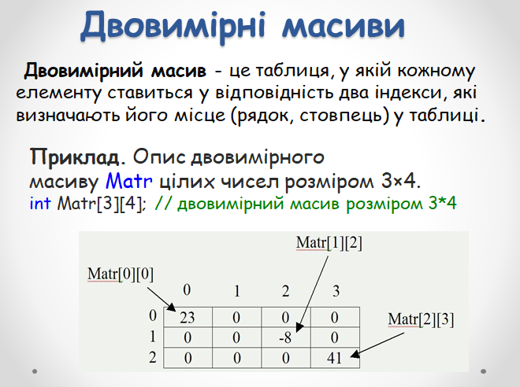 | 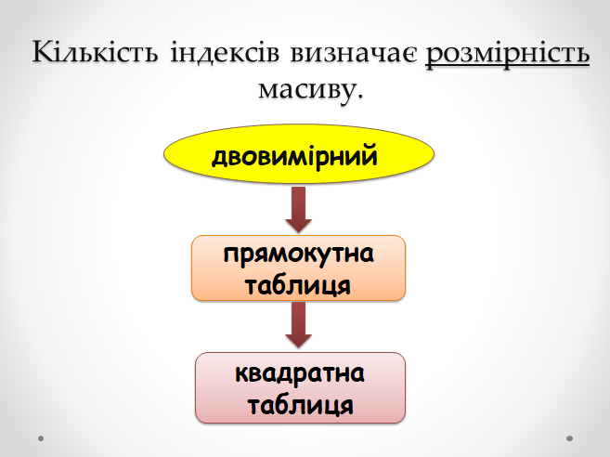
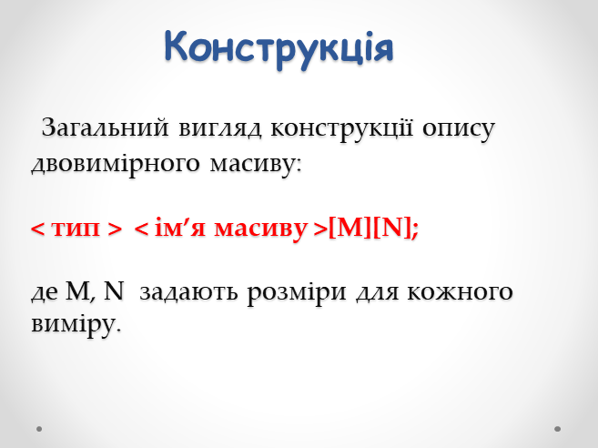 | 

